Tracker-ohjeet – Kompassineulojen kytketyt värähtelyt
Tracker on ilmainen työkalu videoanalyysiin, joka on suunniteltu erityisesti fysiikan opetusta ajatellen. Lataa ohjelma osoitteesta https://physlets.org/tracker/ ja asenna se tietokoneellesi.
Ohjeita seuratessasi kuvaat ja analysoit yhden videon Trackerilla. Kokeellisen työn aikana tehtävä analyysi on samankaltainen kuin näissä ohjeissa tehtävä.
Videon kuvaaminen
Solmi jokin pieni esine langan päähän ja kiinnitä lanka johonkin siten, että se mahtuu heilahtelemaan. Poikkeuta esinettä tasapainoasemastaan ja videoi sen heilahtelua puhelimellasi. Huolehdi siitä, että heilahtelun tausta on videollasi sellainen, josta kappaleen paikka on helppo nähdä (esim. valkoinen seinä). Aseta jokin tunnetun pituinen kappale koejärjestelysi viereen. Tämän kappaleen avulla tulet kalibroimaan pituuden mittauksen videolta. Aseta kappale huolella siten, että se on samassa tasossa tarkasteltavan liikkuvan kappaleen kanssa, jotta mittauksesi ovat tarkempia. Varmista, että puhelimesi ei liiku videoinnin aikana, jotta saat vakaan videon. Siirrä kuvaamasi video tietokoneellesi.
Ohjeet Trackerin käyttöön
Käynnistä Tracker. Käyttöliittymä on alla olevan kuvan mukainen.
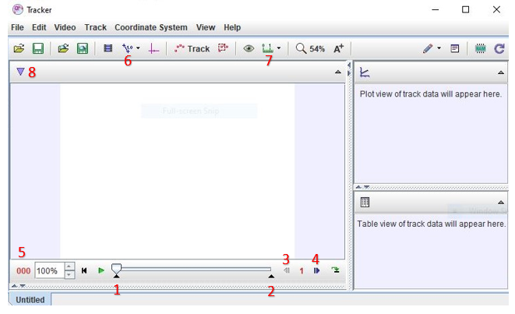
Videon avaaminen
Videon avaamiseksi klikkaa File Open File à Chooser, etsi ladattava video ja klikkaa Open. Huom: Trackerilla menee joskus hieman aikaa videon lataamiseen.
Joskus video latautuu Trackeriin väärin päin. Jos haluat kiertää videota, klikkaa Video à Filters à Rotate ja valitse haluttu kierto.
Videon leikkaaminen
Sinun tulee määrittää, mitä osaa videosta haluat analysoida. Tässä tehtävässä tulet analysoimaan langan varassa heilahtelevan kappaleen heiluriliikettä.
Voit määritellä videon aloitus- ja lopetuskuvat liikuttamalla alla olevassa kuvassa näkyviä numeroilla 1 ja 2 merkattuja liukusäätimiä. Vasen säädin määrittelee videon alun ja oikea säädin sen lopun.
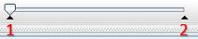
Tässä tehtävää analyysia varten video tulee leikata siten, että se alkaa täsmälleen siitä, kun kappale on ääriasennossa ja loppuu silloin, kun kappale on tehnyt useita heilahduksia. Laita video käyntiin ja pysäytä se, kun kappale näyttää saavuttavan ääriasennon ensimmäisen kerran. Kun video on pysäytettynä, voit siirtyä kuvien välillä eteen- tai taaksepäin käyttämällä painikkeita 3 ja 4, kunnes löydät täsmällisesti sen kuvan, jossa kappale on ääriasennossa. Näet kuvan järjestysnumeron kohdassa 5. Kun olet määrittänyt videon aloituskuvan, valitse se säätimellä 1. Käytä säädintä 2 videon loppukohdan määrittämiseen.
Jos haluat tietää kuvan järjestysnumeron sijaan videon alusta kuluneen ajan, klikkaa 5 à Display à Time.
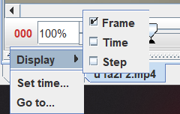
Aika lasketaan siitä kuvasta, jonka valitsit videon aloituskuvaksi. Voit muokata videon aloitus- ja loppukohtia ja kohdan 5 näkymää milloin tahansa.
Mitta-asteikon kalibrointi
Pituuden kalibrointi videolla tapahtuu klikkaamalla Calibration tools (6) à New à Calibration stick. Aseta ruudulle ilmestyvän mittatikun päät tunnetun pituisen kappaleen päihin, ja muuta mittatikun pituudeksi (oletuksena 1 m) tunnetun pituisen kappaleen pituus metreinä.
Pituuden mittaaminen
Voit mitata videolta pituuksia klikkaamalla Measuring tools (7)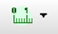à New à Tape measure. Asettamalla ilmestyneen nuolen päät mitattavan kappaleen päihin, ruudulle tulee näkyviin kappaleen pituus. Voit suurentaa ja pienentää kuvaa hiiren rullan avulla (tämä voi olla tarpeen mittaustarkkuuden parantamiseksi).
Voit piilottaa näkyvistä tai poistaa kaikki videon analysointiin käyttämäsi työkalut. Jos esimerkiksi haluat piilottaa Tape measure -työkalun, klikkaa Select existing track (8)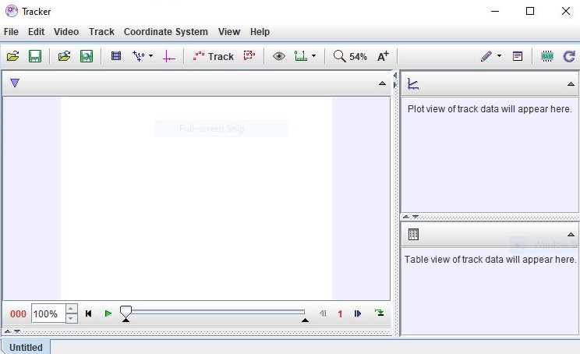à Tape A à Tape A à Visible / Delete.
Harjoitustehtävä
- Mittaa tutkittavan kappaleen mitat videolta.
- Määritä heilurisi heilahtelun jaksonaika.

